Hướng dẫn tạo Drop Cap trong Adobe Indesign
Trong bài viết sau đây, chúng ta sẽ tìm hiểu cách tạo Drop Cap (chữ in lớn) nổi bật. Đây là kĩ năng vô cùng cần thiết khi thực hiện làm tạp chí, báo in. Các hướng dẫn chúng tôi đưa ra lấy nền tảng hai phần mềm: Illustrator và InDesign. Qua đó, mong rằng các bạn sẽ tạo nên được sản phẩm thú vị của riêng mình. Cùng theo dõi và ứng dụng ngay bây giờ nhé các bạn!
Gõ một chữ cái cho Drop Cap trong Illustrator
Chọn công cụ Type (T). Click mục Character trên bảng Control. Chọn kiểu chữ Arial Bold và cài đặt kích thước đến 300 pt. Click vào bảng vẽ và gõ một chữ cái.
Nhấn Esc. Sau đó, click chuột phải và chọn Create Outlines.
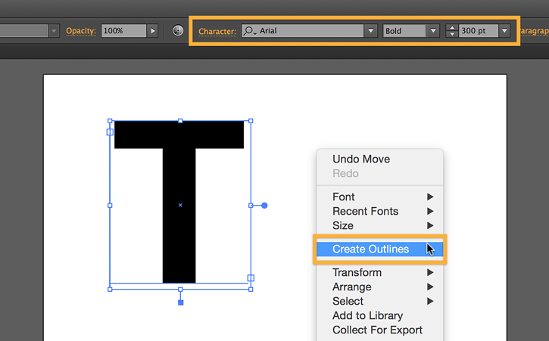
Tạo hình chữ cái cho Drop Cap với nét vẽ đồng tâm
Chọn Object > Path > Offset Path. Kiểm tra mục Preview, nhập một giá trị có thể thay đổi là con số 8. Sau đó, click OK. Thao tác này tạo ra một nét vẽ nhân đôi từ nét ban đầu.
Lặp lại thao tác trước một lần nữa để tạo ra 3 nét vẽ đồng tâm.
Kéo một đường bao được lựa chọn xung quanh tất cả các nét vẽ. Chọn Control/Command + Shift + G để tách chúng ra.
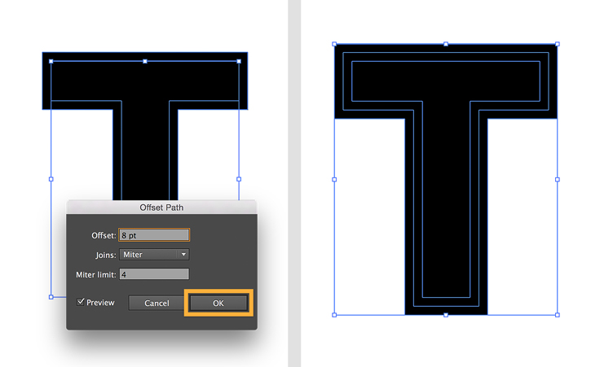
Tô màu các nét vẽ trong Drop Cap
Chọn nét vẽ ở ngoài cùng và tô màu nền thành trắng. Sau đó, tô màu viền thành đen.
Chọn nét vẽ ở giữa và tô bất cứ màu sắc nào bạn thích. Ở đây, chúng tôi chọn màu vàng.
Bạn sẽ sử dụng họa tiết cho nét vẽ trong cùng. Đi tới Windows > Swatch Libraries > Patterns > Basic Graphics > Basic Graphics_Textures. Chọn nét vẽ trong cùng. Click một texture ở trong bảng Basic Graphics_Textures. Chúng tôi chọn Capsules.
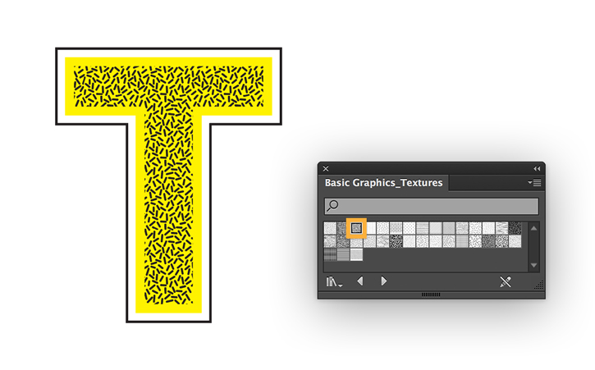
Sử dụng bóng chữ sắc cạnh cho Drop Cap
Kéo một đường bao tùy chọn quanh tất cả các nét vẽ. Nhấn Control/Command + G để gộp nhóm tất cả các nét vẽ.
Đi tới Effect > Stylize > Drop Shadow.
Kiểm tra Preview. Sau đó, cài đặt các phần nhỏ. Mode: Multiply. Opacity: 100%. X&Y Offsets: 8 pt. Blur: 0 pt. Sau đó, click OK.
Không bắt buộc: bạn có thể thêm khung cho Drop Cap. Thao tác này sẽ khiến chúng trở nên thanh lịch hoặc nổi bật. Vẽ một hình khối xung quanh chữ in lớn và tô màu. Sau đó, nhấn chuột phải và chọn Arrange > Send to Back.
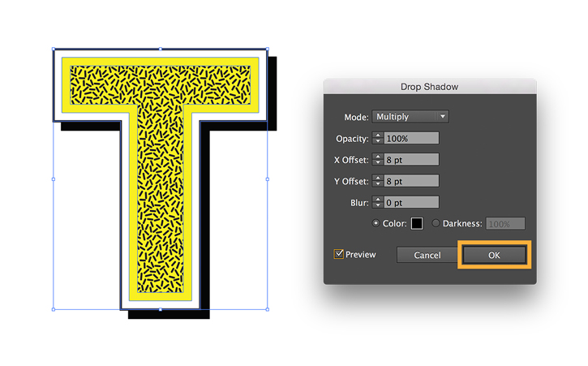
Lưu Drop Cap đã chỉnh sửa vào Creative Cloud
Đi tới Window > Libraries.
Gõ Control/Command + A. Hoặc nhấn Select > Select All. Kéo chữ in lớn vào mục My Library. Chúng sẽ được thêm vào mục Graphics.
Bây giờ, bạn hãy tạo ra cả bảng chữ cái được in đậm nổi bật. Sau này, chúng ta có thể sử dụng chúng thuận tiện trong các thư mục khác của Illustrator. Thậm chí, điều này cũng khả dụng với các phần mềm Adobe trên máy tính và di động.
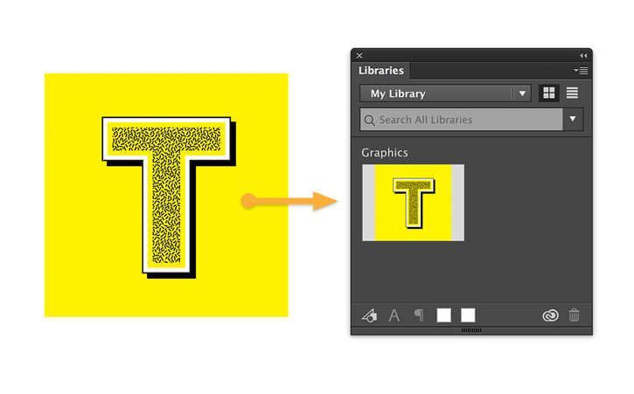
Thêm Drop Cap vào layout văn bản trên InDesign
Khởi động InDesign. Mở thư mục với text.
Đi tới Window > Libraries CC. Click vào chữ in nổi bật trong mục Graphics và kéo đến bất cứ vị trí nào bạn thích trong page. Tải chuột của bạn với Drop Cap. Click và kéo chuột để tạo khung chữ nhật.
Bạn muốn điều chỉnh lại theo tỉ lệ kích thước hình in đậm và khung chữ nhật? Gõ V và chọn Auto-Fit trên bảng Control.Nhấn Shift và click nút điều chỉnh góc của khung chữ nhật.
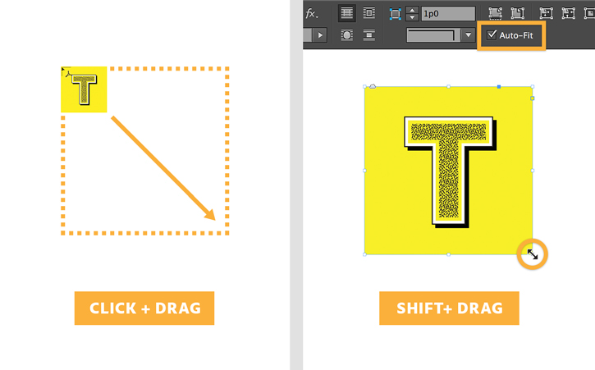
Gắn Drop Cap vào cả đoạn văn bản
Ở bước tiếp theo, bạn sẽ coi chữ in đậm như một vật neo. Vì vậy, hãy để chúng hòa hợp với đoạn text. Bạn có thể thực hiện thao tác này bằng cách để text phủ xung quanh chữ in đậm.
Để gắn chữ in đậm vào đoạn text, nhấn Shift. Sau đó, kéo hình vuông màu xanh phía trên khung. Đồng thời, đặt trỏ chuột vào đầu đoạn text. Lập tức, hình vuông xanh sẽ chuyển thành một biểu tượng neo.
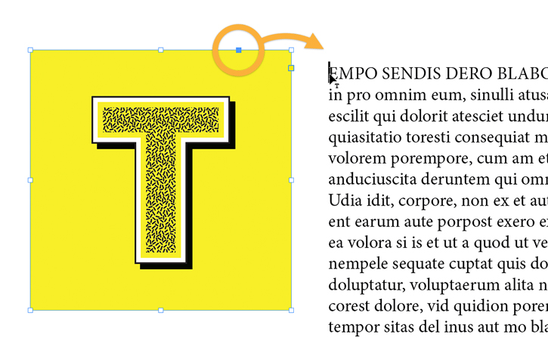
Bây giờ, Drop Cap đã được gắn vào đoạn text. Bạn hãy thay đổi vị trí của chúng để phù hợp với khung của văn bản.
Nhấn Alt/Option và click vào biểu tượng neo. Từ đó, bạn có thể truy cập hộp thoại Anchored Object Options. Chọn Inline hoặc Above Line. Chỉnh sửa Y Offset để điều chỉnh vị trí chữ in đậm bên trong khung văn bản.
Chọn Preview. Nhấn mũi tên Up/Down trên bàn phím để cài đặt giá trị hình ảnh Y Offset.
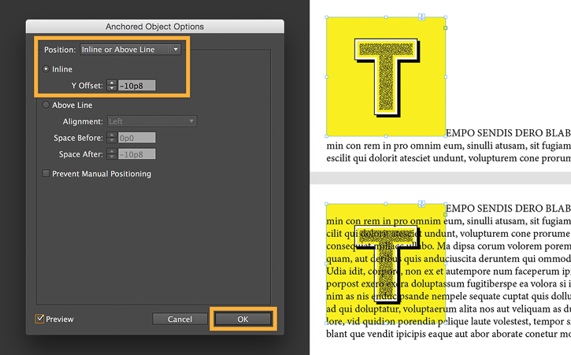
Trong bước cuối, hãy quyết định cách đoạn text bao quanh chữ lớn in đậm.
Đi tới Window > Text Wrap. Trong bảng Text Wrap, click vào biểu tượng Wrap thứ hai quanh hộp bao.
Tăng khoảng cách giữa chữ in đậm và text bằng cách điều chỉnh Right Offset. Để thay đổi đơn lẻ giá trị Offset, bỏ chọn biểu tượng Link.
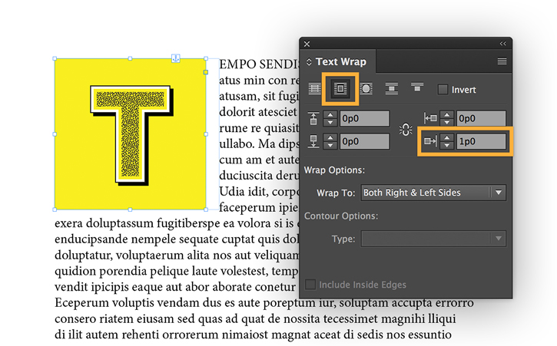
Tạo cảm hứng từ Drop Cap có sẵn
Adobe đã tạo ra rất nhiều mẫu chữ in đậm thú vị để bạn trải nghiệm. Bạn cũng có thể dùng chúng để đặt trong layout văn bản. Để truy cập nguồn dữ liệu này, click vào lưu trữ Drop Caps. Nhấn Save to Creative Cloud để tạo bản sao lưu trữ trong tài khoản riêng của bạn.
Chú ý: Bạn cần đăng nhập tài khoản Creative Cloud để lưu lại lưu trữ. Lập tài khoản Adobe nếu bạn chưa từng sở hữu.
